**Конспект комплексной непосредственно – образовательной деятельности по познавательному ФЭМП и физическомуразвитию старшего дошкольного возраста. «Клад в городских джунглях»**.

**Программное содержание.**

**Образовательные задачи:**  
• Упражнять в поворотах на месте, перестроении в две колонны;  
• Упражнять в беге по диагонали и «змейкой»;  
• Закреплять двигательные умения детей: пролезать в обруч боком, прыжок в длину с места, ползание по гимнастической скамейке на животе, подтягиваясь руками.  
• Продолжать закреплять знания детей о знаках «», поровну;  
• Закреплять знание «соседей» числа;  
• Закреплять умение сравнивать числа в пределах 10; считать в прямом и обратном порядке от 1 до 10;  
• Закреплять название геометрических фигур;  
• Закреплять умение придумывать и решать задачи;  
• Закреплять дни недели в прямом и обратном порядке; знание месяцев в году.

• Закреплять знание детей о дорожных знаках.  
**Развивающие задачи:**  
• Развивать у детей внимание, логическое мышление, сообразительность, память;  
• Формировать навыки самоконтроля и самооценки.  
**Воспитательные задачи:**  
• Воспитывать умение выполнять коллективные действия;  
• Воспитывать у детей чувство взаимопомощи, доброжелательное отношение к окружающим, желание помочь, организованность;  
• Воспитывать интерес к математике, желание заниматься.  
**Оздоровительная задачи:**  
• Формировать правильную осанку;  
**Методы.**  
ФЭМП: игровой, наглядный, практический, словесный, проблемный, эвристический, частично-поисковый, вхождение в образ.  
ФИЗО: игровой, словесный, информационно-рецептивный, проблемное обучение, метод строго регламентированного упражнения, круговая тренировка.  
**Приемы.**  
ФЭМП: игровая мотивация, пояснения, объяснения, вопросы, словесная инструкция, поощрение, указание, рисунки, художественное слово,   
ФИЗО: подача команд, распоряжений, сигналов, инструкция, зрительные ориентиры (разметка поля, предметы), использование наглядных пособий.  
Материал и оборудование: Сундук с «золотыми» фликерами, мольберты, воздушные шары.  
Физкультурное оборудование: обруч, гимнастическая скамейка, тунель.  
Математическое оборудование: рисунки: №1 с точками для соединения; №2 с решением примеров; №3 с числами; №4 игры с геометрическими фигурами; №5 задачи.  
**Ход занятия:**

Собрались все дети в круг,

Я твой друг, и ты мой друг,

Крепко за руки возьмемся

Влево вправо повернемся,

И друг другу улыбнемся.

Поприветствуйте друг друга: « Здравствуй Маша я рада тебя видеть» и т.д.  
**Воспитатель:**Ребята сегодня мы с вами отправимся на поиски клада.О нем я узнала от сороки,она по городу летает и секретики все знает. Вы согласны пойти со мной на поиски клада?   
Дети: Да! Конечно, мы согласны. Нам хочется отправиться с вами.Искать клад.

**Воспитатель.** В пути вас ждут приключения и интересные задания. Во время поиска клада вы будете преодолевать различные препятствия и задания, а также, покажите свои знания, умения, навыки и сообразительность.  
Точки вы соедините,  
В наш автобус превратите.

Мы по городу на нем путешествие начнем.  
Дети соединяют точки с цифрами на листе №1, у них получается силуэт автобуса.  
А теперь посчитайте места в автобусе от 1 до 10 в прямом и обратном порядке.  
Дети выполняют задание по очереди. Занимают места.  
 На этом автобусе мы отправимся в путь! Дорога это зона повышенного внимания. Построение в одну шеренгу. Расчет по порядку.Мы подъехали к дороге с двух полостным движением расчет на первый и второй. Перестроение в две колонны. У нас на пути поворот (направо, налево, кругом выполняются на месте). Дорога сужается перестроение в колонну по одному. Ходьба в колонне по одному (по нестандартному оборудованию – по массажным коврикам). Бег в колонне по одному («змейкой», по диагонали). Ходьба в колонне по одному. Посмотрите ребята здесь дорожный знак – что он обозначает?

**Дети:** Этот знак означает место остановки автобуса.

**Воспитатель:** Правильно, молодцы. Вот мы и добрались с вами до математической остановки. Это первая остановка на нашем пути - «Посчитай-ка».Задания по математике на листе №2.  
Эй, ребята, не зевайте,  
Дружно вместе сосчитайте!  
Ребята, нам пора продолжать свой путь. Впереди новые препятствия. Что это за знак, что он означает?

**Дети:** этот знак означает ремонт дороги.

**Воспитатель:** Правильно, молодцы. Посмотрите это – глубокая яма. Вы должны сделать прыжок в длину с места, пролезть через обруч, проползти по гимнастической скамейке на животе, подтянуться двумя руками.Молодцы трудности преодолели все в автобус дружно сели. Вот мы доехали до второго остановки – «Удивительных чисел».  
Задания по математике.  
Команду вы не подводите,  
Числа соседей назовите.  
Дети называют соседей числа, которое написано на воздушном шарике.  
Вспомните, пожалуйста, дни недели в прямом и обратном порядке.  
Наш автобус вновь стоит, на дороге знак весит, что за знак - его значенье каждый знает без сомненья.

**Дети:** этот знак означает, что въезд запрещен.

**Воспитатель:**Идем пешком, в одну колонну становись. Посмотрите знак стоит, он о чем нам «говорит»?

**Дети:** этот знак «говорит» нам, что здесь подземный пешеходный переход.

**Воспитатель:** Правильно. Молодцы! Задание:дети должны пролезть через туннель. И снова знак на пути, а сейчас нам как идти?

**Дети:** это знак надземный пешеходный переход.

**Воспитатель:**Правильно. Молодцы! Задание; пройти по гимнастической скамейки, перешагивая через кубики.  
Молодцы! Вперед! Дальше мы едем на поиски клада! Посмотрите в автобусе контролер проверяет билеты, в автобус пройдет тот кто даст правильные ответы: правила пассажира в автобусе.

**Дети:** Уступать место старшим, не прислоняться к дверям, приобретать билет, держаться за поручни и т.д. (дети проходят и рассаживаются).

**Воспитатель.**Остановка «Геометрическая».  
Какие фигуры вы здесь видите? (Открывает лист №3 с заданием, на котором изображены геометрические фигуры.) Сколько фигур? Между какими фигурами находиться квадрат? Какой по счету круг, если считать справа налево? Каким они цветом? (желтые, оранжевые, белые) На что они похожи? (на ФЛИКЕРЫ).

Что такое фликеры?

**Дети:**фликеры белого или желтого цвета используют для того, чтобы пешеход был заметен на дороге в темное время суток.

**Воспитатель:** Ребята сотрудник ДПС приглашает нас на разминку.

Постовой стоит упрямый (шагаем на месте)

Людям машет: Не ходи!

(движение руками в стороны, вверх, в стороны, вниз)

Здесь машины едут прямо (руки перед собой)

Пешеход, ты погоди! (руки в стороны)

Посмотрите: улыбнулся (руки на пояс)

Приглашает нас идти (шагаем на месте)

Вы, машины, не спешите (хлопки руками)

Пешеходов пропустите! (прыжки на месте).

**Воспитатель.** Остановка «Знаки заблудились»

Дети, знаки вспоминайте, и задание выполняйте.  
Дети расставляют знаки « », «=» на листе №5  
8 5;4 6;3 3;10 2;0 8;7 7;1 6;4 9.

 Уже большую часть пути прошли. Осталось немного! Назовите, пожалуйста, самые жаркие месяцы в году, самые холодные, самые дождливые, и самые шумные от птичьих песен и звона ручейков.  
**Дети**. Январь, февраль, март, апрель, май, июнь, июль, август, сентябрь, октябрь, ноябрь, декабрь.  
**Воспитатель.**Нас встречает остановка «Веселых задач».

Дети решают задачи: 1, 2 задачи в стихах, а 3 и 4 придумывают сами.  
1. На курточке Вовы, горят светлячки.

И в темное время заметны они,

Водитель их видит, всегда тормозит,

И Вове беда никогда не грозит.

Есть одна на шапке, есть и на спине,

На коленях по одной, две на рукаве.

Сколько их всего узнай и для Вовы сосчитай.

2. Я с садика с мамой за ручку иду,

На встречу автобус на полном ходу,

За ним легковая за ней грузовая торопиться тоже домой.

Троллейбус, трамвай все куда-то спешат,

Но видя меня всегда тормозят.

А все потому что есть у меня фликер надежный, защита моя.

А ты дружочек не зевай,

Сколько я встретил машин сосчитай?

Ребята, а здесь зашифрована записка, где спрятан клад. Ну-ка, расшифруйте ее. Пожалуйста, обведите все числа, где встречается цифра 5.

(Дети выполняют задания на индивидуальных листочках, на которых написаны разные числа.)  
1. 56. 78. 55. 99. 100. 55. 76 .54. 3. 25 .67. 32. 2. 1. 80. 50. 34. 16. 15.  
**Итог НОД**: **Воспитатель.**Молодцы, расшифровали. Здесь написано, что клад, в котором находятся сокровища, на этой остановке. Посмотрите, внимательно, где он?

(Дети ищут и находят сундук.Открывают его, а там лежат фликеры.)

Возьмите себе в награду каждый по золотомуфликеру.

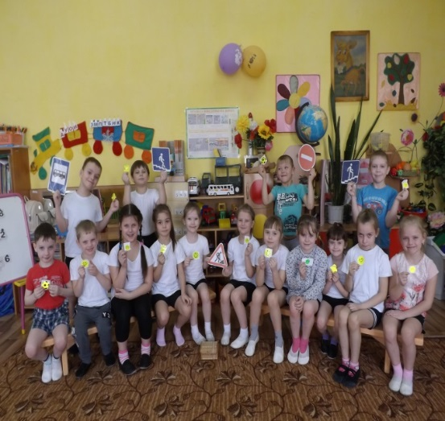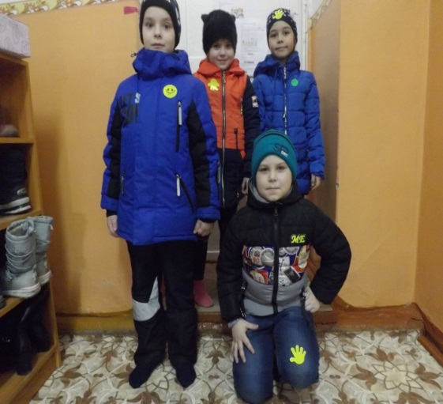

Литература.

1. «Формирование элементарных математических представлений». И.А.Помораева, В.А.Позина.
2. «Физкультурные занятия в детском саду» Л.И.Пензулаева.
3. Комплексные занятия по программе «От рождения до школы».
4. Конспекты интегрированных занятий в подготовительной группе. А.В.Аджи.
5. Беседы о правилах дорожного движения с детьми 5-7 лет.Т.А.Шорыгина.
6. Основы безопасного поведения дошкольников. О.В.Чермашенцева.
7. Лепка и аппликация. Д.Н.Колдина.
8. Занятия по развитию речи. О.С.Ушакова.
9. Ознакомление дошкольников с литературой и развитие речи. О.С.Ушакова.
10. Интернет ресурсы.